# 惠州城市职业学院 2023年高职自主招生( 含现代学徒制）招生简章（学院代码：14510）

来源：未知 编辑：admin 时间：2023-05-11

　　惠州城市职业学院

　　2023年高职自主招生

　　(含现代学徒制)

　　招生简章

　　◆ 学院代码：14510 ◆

　　根据《广东省教育厅关于做好2023年高等职业院校自主招生工作的通知》，我校为2023年高职自主招生(含普通高职自主招生(面向普通高中应往届毕业生及中职应往届毕业生)、普通现代学徒制试点、退役军人专项学徒制试点)三个类型的招生院校，共计划招生940人。5月11日至14日为网上报名、填报志愿时间，我校2023年高职院校自主招生考试将于5月20日线下进行。

　　学校概况

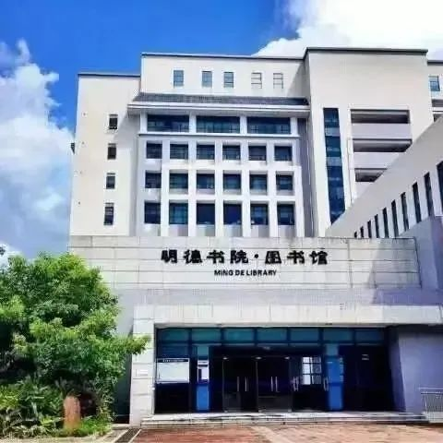

图 | 学校概况

　　学校名称：惠州城市职业学院

　　学校国标代码：14510

　　学校地址：广东省惠州市惠城区福长岭明德路1号

　　办学层次：高职(专科)

　　办学性质：全日制公办普通高等学校

　　招生类别、专业及计划

　　01

　　普通高职自主招生

　　一、面向普通高中考生(学考+网测)

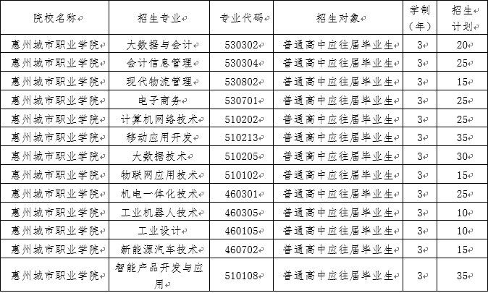

　　二、面向中职应往届毕业生(文化基础+职业技能)

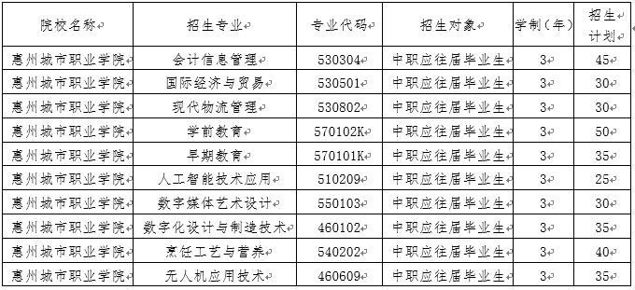

　　02

　　普通现代学徒制试点

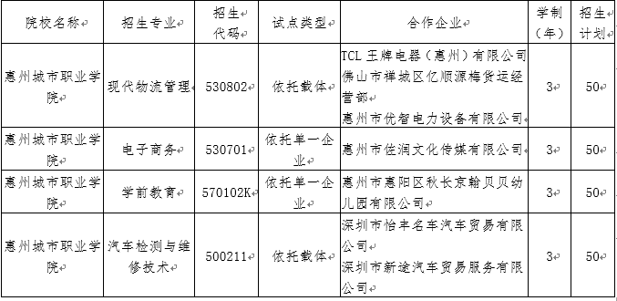

　　03

　　退役军人现代学徒制专项试点

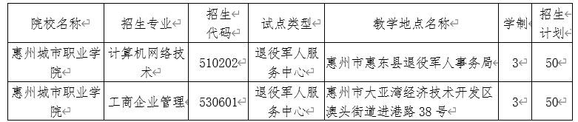

　　报考基本条件

　　01

　　普通高职自主招生

　　(1)面向普通高中生

　　所有报考考生须符合广东省招生委员会《关于做好广东省2023年普通高校招生统一考试报名工作的通知》(粤招〔2022〕6号)普通高考报名条件规定，并参加了广东省2023年普通高考报名。

　　参加了2023年第一次广东省普通高中学业水平合格性考试语文、数学、英语3门科目考试，且3门科目成绩总分(下称“学考成绩”，含加分)不低于100分。

　　(2)面向中职生

　　应、往届中职(含中专、职中、技校，下同)毕业考生中职阶段就读专业及取得的职业资格(技能)证书应符合报考院校专业要求。

　　职业资格(技能)证书一般包括以下证书：(1)广东省教育考试院颁发的专业技能课程等级证书;(2)国家职业资格证书;(3)省级(含)以上行政部门及其授权的省级(含)以上行业学会颁发的职业技能等级证书;(4)国家开展试点的职业技能等级证书(X证书);(5)其他行业认可度较高的证书。

　　02

　　普通现代学徒制试点

　　考生应为试点招生专业合作企业的在职员工。试点录取的学生应在录取前与合作企业签订符合《中华人民共和国劳动合同法》等法律法规要求且有效的劳动合同，劳动合同期限应涵盖录取学生学习期间。考生如有弄虚作假行为，将根据国家有关规定，严肃处理，在报名阶段发现的，取消报考资格;在入学前发现的，取消入学资格;入学后发现的，取消录取资格或者学籍。

　　03

　　退役军人现代学徒制专项试点

　　退役军人考生在志愿填报前，需由县以上退役军人事务部门出具《广东省退役军人现代学徒制身份核验表》，完成退役军人身份认定，并在报名时上传身份核验表(附件6原件扫描版)。

　　考生报名及志愿填报

　　考生凭高考报名号及密码登录“广东省2023年高职院校自主招生网上报名系统”(下称 “网上报名系统”，网址：https://pg.eeagd.edu.cn/gzks/)报名，签订《诚信考试承诺书》，在“学考+网测”(面向普通高中考生)、“文化基础+职业技能”(面向中职考生)、“普通现代学徒制试点”(不分考生类型)、“退役军人现代学徒制专项试点”(不分考生类型)四种考核方式中选择一种填报志愿、缴交考试费，录入相关报名信息、上传有关证明材料(原件扫描版，下同)。考生在选择考核方式前，需认真查阅我校校招生网站上公布的招生专业考核方式，无法确认的需向我校咨询并明确。经我校确认报考资格后，考生不得更改考核方式。

　　我校招生类别对应的考核类型

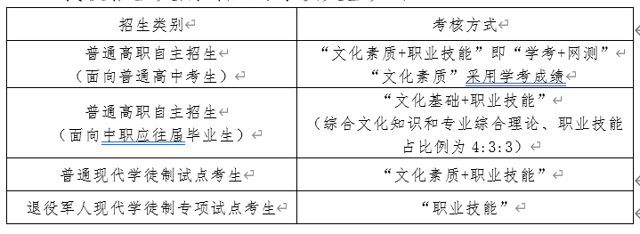

　　选择考核方式后按系统要求缴交考试费，录入相关报名信息并按要求上传有关证明材料(原件扫描电子版)。

　　报考“学考+网测”考核方式的考生，须在规定时间内登录网上报名系统，完成网上缴费后预约“网测”时间，按照预约时间选择最多2个专业大类职业适应性测试视频进行网上观看及测试。同一个视频最多可进行2次观看及测试，测试系统保留考生最好成绩。

　　高校在校生、2023年被依据普通高中学业水平考试成绩招生录取、普通高等学校招收中等职业学校毕业生统一考试招生录取的考生，以及中高职贯通三二分段转段录取的考生不得参加高职院校自主招生录取。报考高职普通自主招生并被录取的考生不得参加其他类型高职(专科)层次的招生录取。

　　缴费及打印准考证

　　1.根据《广东省发展改革委广东省财政厅关于规范全省教育部门教育考试行政事业性收费及有关问题的通知》(粤发改价格〔2022〕442号)规定，考生按每科40元的标准缴交考试费。请考生在缴费时备注考生号、姓名，注明考试类型(自主招生中职生、普通现代学徒制或退役军人现代学徒制)完成缴费后登录报名系统打印准考证。

　　2.考生凭准考证、身份证到我校(考试地点：广东省惠州市惠城区三栋镇福长岭明德路1号惠州城市职业学院)参加考试。

　　3.所有考生须在填报志愿前认真查阅拟报考院校的招生网站，了解我校及专业的具体报考要求。因未认真查阅院校专业报考要求而在填报志愿后无法获得报考资格的责任由考生自负。考生一经学校确认报考资格后不得更改所填报的考核类型及院校、专业志愿，缴纳的考试费概不退费。

　　4.由于考生未正确填报联系方式，招生院校无法联系考生提供必要的证明材料的，考生报考资格审核不通过的后果由考生自负。

　　考核办法

　　自主招生采用“文化素质+职业技能”或“文化基础(含综合文化知识和专业综合理论，下同)+职业技能”的考核方式。

　　根据生源类型不同，实行分类考试、综合评价、择优录取。

　　招收普通高中考生:

　　实行“文化素质+职业技能” 考核方式，普通高中学生综合素质评价作为招生重要参考。文化素质考试除人才培养特殊需要的专业外，均采用普通高中学业水平考试成绩(满分值为450分)。职业技能考核为职业适应性测试，采用“网上职业适应性联合测试”(下称“网测”，满分值为100分)方式。

　　招收中职考生：

　　实行“文化基础+职业技能”的考核方式。综合文化知识和专业综合理论、职业技能占比例为4:3:3。中职考生入学考核总分满分值为500分，其中综合文化知识考核满分值为200分，专业综合理论考核满分值为150分，职业技能考核满分值为150分。综合文化知识考核内容涵盖自然科学和人文科学基本知识、职业道德基本要求、人际交往基本常识、汉语言写作基本能力等技术技能型人才必备的实用性知识要求。我校按专业类别或专业，对专业综合理论、职业技能考核分别命题、分别考核，按照各专业招生计划分别录取。

　　招收普通现代学徒制试点考生：

　　采用“文化素质+职业技能”考核方式，主要侧重于职业技能考核，由我校自主命题、自行组织实施文化素质和职业技能考核，择优录取。“文化素质”及“职业技能”测试满分值合计100分，其中文化素质考核内容分值为40分，职业技能考核内容分值为60分。

　　招收退役军人现代学徒制专项试点考生：

　　符合条件的退役军人报考退役军人现代学徒制专项试点计划免文化素质考核，由我校自主命题、组织实施职业技能考核，择优录取。我校按招生专业或专业大类组织命题，职业技能考核满分值为100分。

　　录取规则

　　(一)广东省高职自主招生录取实行网上录取，按照“学校负责、招办监督”原则进行。在符合高职自主招生报考条件、考核成绩达到我校划定的各招生专业录取最低分数线的考生中，根据我校招生网站公布的高职自主招生录取原则择优录取。(详见我校招生信息网)

　　(二)录取办法：

　　我校根据报考考生的专业志愿及成绩情况划定各专业最低录取分数线。

　　1.学考+网测生，原则上拟录取高中考生的文化素质考核成绩(学考成绩)不得低于100分，普通高中生“网测”成绩不得低于“网测”满分值的60%;

　　2.拟录取的普通自主招生中职考生的文化基础考核总成绩不得低于文化基础测试满分值的40%;职业技能考核成绩不得低于职业技能测试满分值的40%;

　　3.普通现代学徒制试点及退役军人现代学徒制专项试点考生考核成绩不得低于考核满分值的40%;

　　4.本校按照考生合成总分从高到低择优录取考生，考生总分相同时，按职业技能考核成绩从高分到低分择优录取。

　　(三)通过我校自主招生录取的学生，不得申请转学，原则上不得申请转专业。

　　(四)根据广东省高职自主招生有关工作规定，已被我校自主招生正式录取的考生可参加普通高考本科层次院校录取，但不得参加普通高考专科层次院校的录取。被本科院校录取的考生，取消专科层次录取资格(含普通专科和高职院校)，不得转回我校，也不得参加其他高职高专层次的录取。

　　学费标准

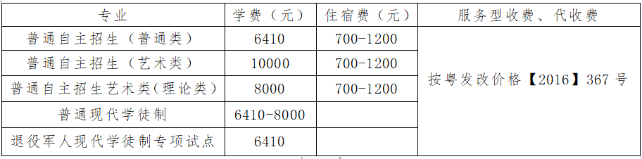

　　注：国家助学贷款、奖学金、助学金、勤工助学等助学措施按照教育部、广东省教育厅和本校相关规定执行。

　　录取通知书发放、新生注册和复查

　　1.录取通知书发放时间：2023年8月份，由我校统一发放。

　　2.自主招生(含现代学徒制)录取考生，于2023年9月份入学，具体时间见录取通知书。

　　3.经高职院校自主招生录取的考生，须在规定时间内办理注册手续及缴交学费。逾期未办理相关手续的，取消入学资格。

　　新生入学后，将对新生进行资格复查，对在报名和考试过程中有弄虚作假或其他违纪违规行为者，将按规定取消其入学资格。高职院校不得接受在夏季高考中被本科院校录取的考生报到注册。

　　人才培养和教学管理

　　(一)普通高职自主招生

　　1.我校根据不同生源特点和不同专业培养要求，单独编班、单独制定和实施具有较强针对性、适应性和实效性的人才培养方案。学生脱产在校学习。

　　2.根据广东省高职自主招生有关工作规定，已被我校自主招生正式录取的考生可参加普通高考本科层次院校录取，但不得参加普通高考专科层次院校的录取。被本科院校录取的考生，取消专科层次录取资格(含普通专科和高职院校)，不得转回我校，也不得参加其他高职高专层次的录取。

　　(二)普通现代学徒制试点

　　1.按“招生招工一体化，企业员工和学校学生双重身份，校企双主体育人”的基本特点，坚持“标准不降、模式多元、岗位培养、在岗成才”原则，实施符合现代学徒制试点要求的人才培养方案，根据培养对象、专业特点、岗位情况差异体现灵活多样的工学交替教学模式，落实高等职业教育人才培养要求，按要求试点班学生就读期间须完成线下及线上相应课程。

　　2.普通现代学徒制试点班学生不得转学，不得转专业，原则上不得转入同一专业普通班;试点班学生因应征入伍、生病等特殊原因经学校同意休学、复学后，我校和试点企业没有继续开展试点的，经学校、试点企业和学生协商一致，可按学校有关规定，转入同一专业普通班学习。

　　3.学生在校学习期间，学校将对其应参加的教学活动及社会活动实行考勤管理。学生的考勤按《惠州城市职业学院继续教育学院管理暂行规定》执行。参加校外的实习、实训、社会实践等活动时，学生必须严格遵守所在单位的规章制度。学生在校期间应遵守国家教育部颁布的《高等学校学生行为准则》和学校制定的各项规章制度，对学生的违纪行为按《惠州城市职业学院学生违纪处分条例》处理。

　　4.试点班学生在2023年秋季入学，符合试点高职院校毕业条件和要求的毕业生可获得高职院校普通专科毕业证书。

　　(三)退役军人现代学徒制专项试点

　　1.退役军人现代学徒制专项试点教学地点在粤教职函〔2023〕3号明确的教学地点(同时详见招生简章)。

　　2.退役军人现代学徒制专项试点班学生不得转学，不得转入非试点班，非试点班学生不能转入试点班学习。原则上不得转专业、不得转教学地点，个别学生因工作地点变动等特殊情况申请转教学地点，理由充分、情况属实且符合相关要求的，有关高校可同意学生转教学地点;转入地专业选择受限制的，如符合国家和省相关要求，可转专业，但不得转入非2023年退役军人现代学徒制专项试点招生专业。

　　3.学生在校学习期间，学校将对其应参加的教学活动及社会活动实行考勤管理。学生的考勤按《惠州城市职业学院继续教育学院管理暂行规定》执行。参加校外的实习、实训、社会实践等活动时，学生必须严格遵守所在单位的规章制度。学生在校期间应遵守国家教育部颁布的《高等学校学生行为准则》和学校制定的各项规章制度，对学生的违纪行为按《惠州城市职业学院学生违纪处分条例》处理。

　　4.试点班学生在2023年秋季入学,符合试点高职院校毕业条件和要求的毕业生可获得高职院校普通专科毕业证书。

　　联系方式

　　咨询电话：0752-2829661、3619501

　　传 真：0752-2807650

　　电子邮箱：252248963@qq.com

　　学校网址：https://www.hzc.edu.cn/

　　招生网址：https://www.hzc.edu.cn/

　　招生工作监督与申诉

　　联系人：简文胜

　　监督电话：0752-2829862

　　电子邮箱：hzcxfjb@tm.hzc.edu.cn

　　日程安排

　　广东省2023年高职院校自主招生工作日程安排

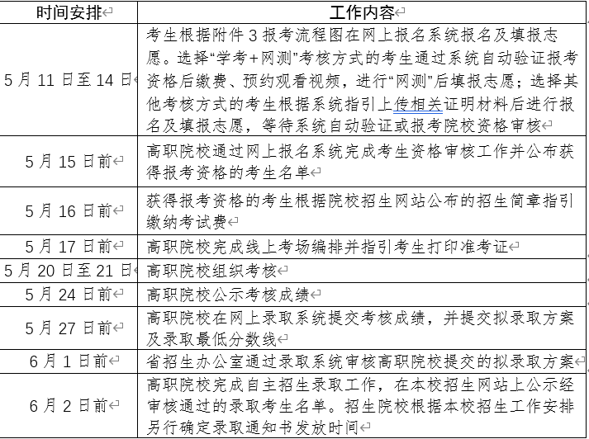

　　附件：

　　附件3. 广东省2022年高职院校自主招生考生报考流程图

　　附件6. 广东省退役军人现代学徒制身份核验表

　　附件3

　　广东省2023年高职院校自主招生考生报考流程图

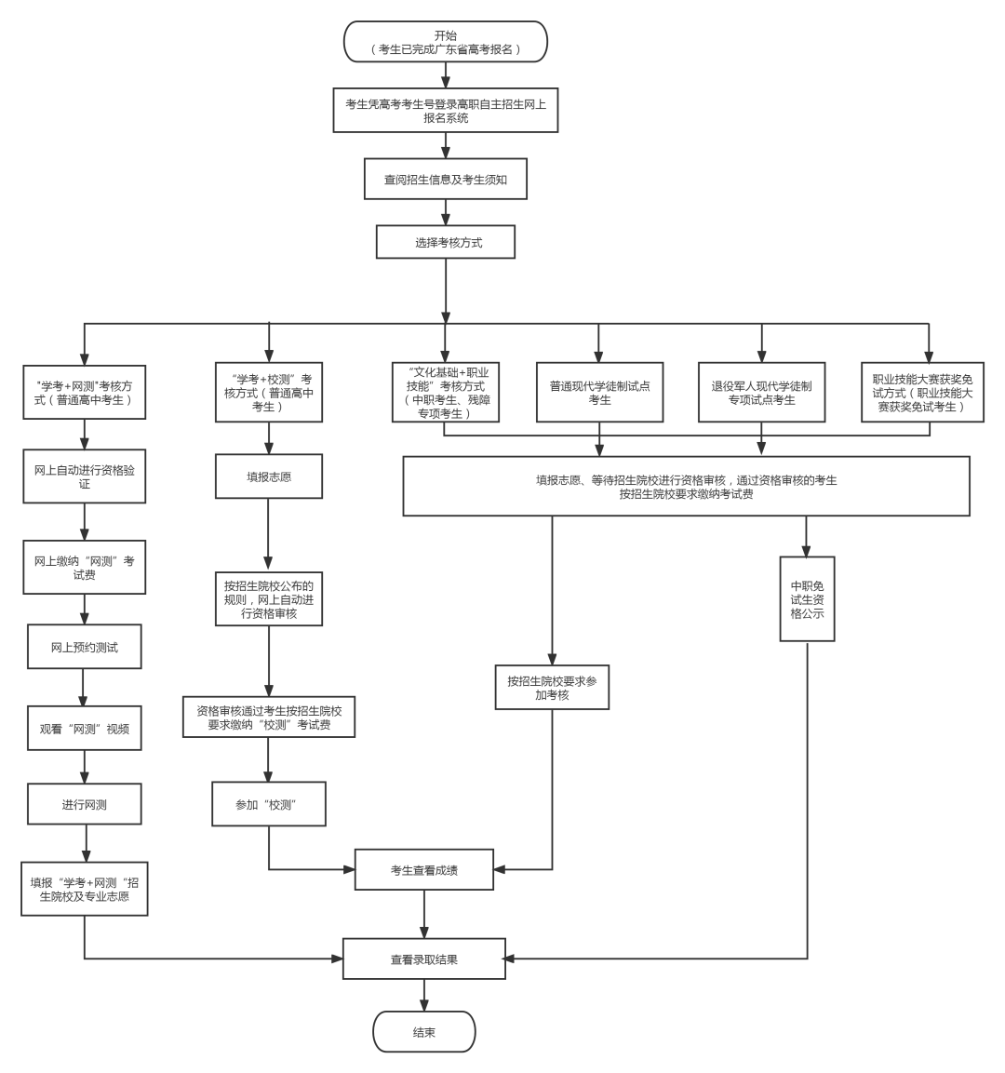

　　备注：高中生“学考+网测”考生须在报名期间(5月11日至14日)先网上报名系统缴纳考试费后进行“网测”。其他通过资格审核的考生，须在5月16日前按照我校招生网站公布的招生简章指引，缴纳考试费后根据要求参加我校自主组织的相关测试。

　　附件6

　　广东省退役军人现代学徒制身份核验表

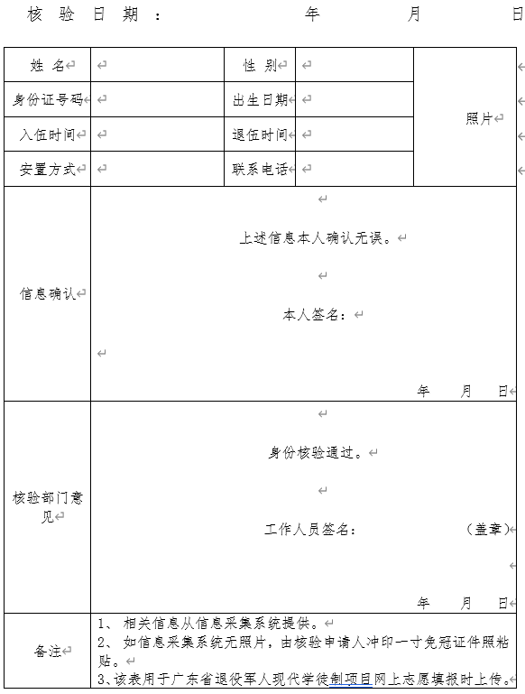

　　实习编辑：郑子健

播放

上一篇：[广东环境保护工程职业学院2023年自主招生（面向中职）招生简章](http://www.gk114.com/a/gxzs/zszc/guangdong/2023/0511/27510.html)   
下一篇：[惠州工程职业学院2023年现代学徒制网上报考流程](http://www.gk114.com/a/gxzs/zszc/guangdong/2023/0511/27512.html)

相关文章：

* *[*[*广东高校*](http://www.gk114.com/a/gxzs/zszc/guangdong/)*]*[惠州工程职业学院2023年现代学徒制网上报考流程](http://www.gk114.com/a/gxzs/zszc/guangdong/2023/0511/27512.html)
* *[*[*广东高校*](http://www.gk114.com/a/gxzs/zszc/guangdong/)*]*[广东环境保护工程职业学院2023年自主招生（面向中职）招生简章](http://www.gk114.com/a/gxzs/zszc/guangdong/2023/0511/27510.html)
* *[*[*广东高校*](http://www.gk114.com/a/gxzs/zszc/guangdong/)*]*[广东文理职业学院2023年自主招生热点问答](http://www.gk114.com/a/gxzs/zszc/guangdong/2023/0511/27509.html)
* *[*[*广东高校*](http://www.gk114.com/a/gxzs/zszc/guangdong/)*]*[惠州经济职业技术学院2020年夏季普通高考招生章程](http://www.gk114.com/a/gxzs/zszc/guangdong/2021/0311/18999.html)
* *[*[*广东高校*](http://www.gk114.com/a/gxzs/zszc/guangdong/)*]*[汕头职业技术学院2020年夏季普通高考招生章程](http://www.gk114.com/a/gxzs/zszc/guangdong/2021/0311/18998.html)
* *[*[*广东高校*](http://www.gk114.com/a/gxzs/zszc/guangdong/)*]*[揭阳职业技术学院2020年夏季普通高考招生章程](http://www.gk114.com/a/gxzs/zszc/guangdong/2021/0311/18997.html)
* *[*[*广东高校*](http://www.gk114.com/a/gxzs/zszc/guangdong/)*]*[深圳信息职业技术学院2020年夏季普通高考招生章程](http://www.gk114.com/a/gxzs/zszc/guangdong/2021/0311/18996.html)
* *[*[*广东高校*](http://www.gk114.com/a/gxzs/zszc/guangdong/)*]*[河源职业技术学院2020年夏季普通高考招生章程](http://www.gk114.com/a/gxzs/zszc/guangdong/2021/0311/18995.html)
* *[*[*广东高校*](http://www.gk114.com/a/gxzs/zszc/guangdong/)*]*[阳江职业技术学院2020年夏季普通高考招生章程](http://www.gk114.com/a/gxzs/zszc/guangdong/2021/0311/18994.html)
* *[*[*广东高校*](http://www.gk114.com/a/gxzs/zszc/guangdong/)*]*[罗定职业技术学院2020年夏季普通高考招生章程](http://www.gk114.com/a/gxzs/zszc/guangdong/2021/0311/18993.html)

相关推荐：

* *[*[*广东高校*](http://www.gk114.com/a/gxzs/zszc/guangdong/)*]*[广州新华学院2021年夏季高考招生章程](http://www.gk114.com/a/gxzs/zszc/guangdong/2021/0608/19791.html)
* *[*[*广东高校*](http://www.gk114.com/a/gxzs/zszc/guangdong/)*]*[广东医科大学2021年夏季高考招生章程](http://www.gk114.com/a/gxzs/zszc/guangdong/2021/0604/19715.html)